Rozvíjející se kytičky
Udělejte si s dětmi doma trochu té jarní atmosféry.
Vytiskněte dětem pracovní list. Je v jiném souboru popsaný Rozvíjející se kytičky-pracovní list.
Děti si kytičky vybarví. Každá květina jinou barvou.
Po vybarvení si je vystřihnou. Až budou mít vystřižené všechny, složí okvětní lístky do středu květiny.
Teď bude třeba nějaký větší tác s vodou. Květinu dítě položí na hladinu a ta se začne sama rozvíjet.
TIP!
Květiny dítě pokládá postupně. Čeká, až se rozvine. Poté pojmenuje barvu květiny a zvíře, které je zobrazeno na květině. Může i pojmenovat první hlásku, na kterou zvíře začíná a vymyslet i další slova, začínající stejnou hláskou.
1.
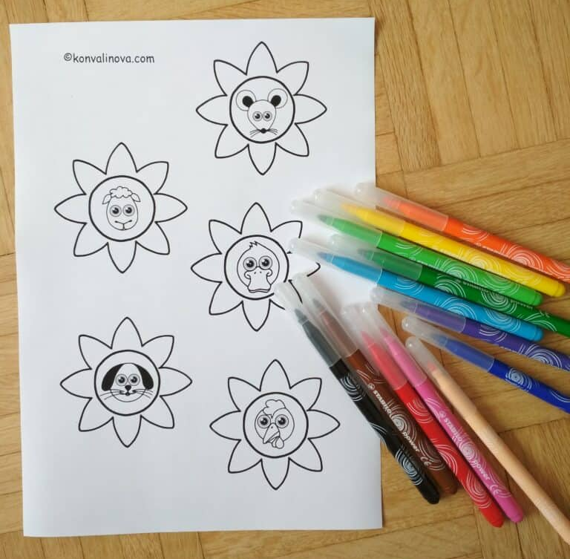

2.
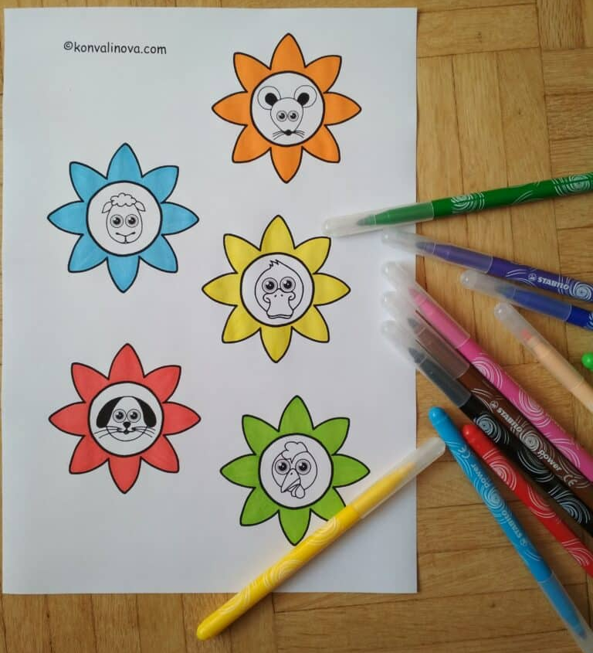
3.

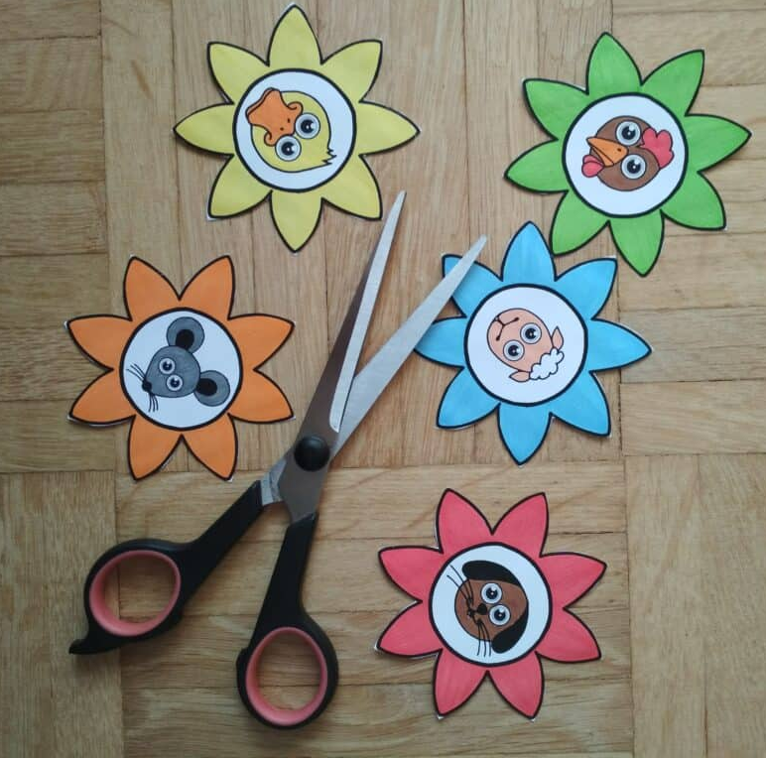

4.
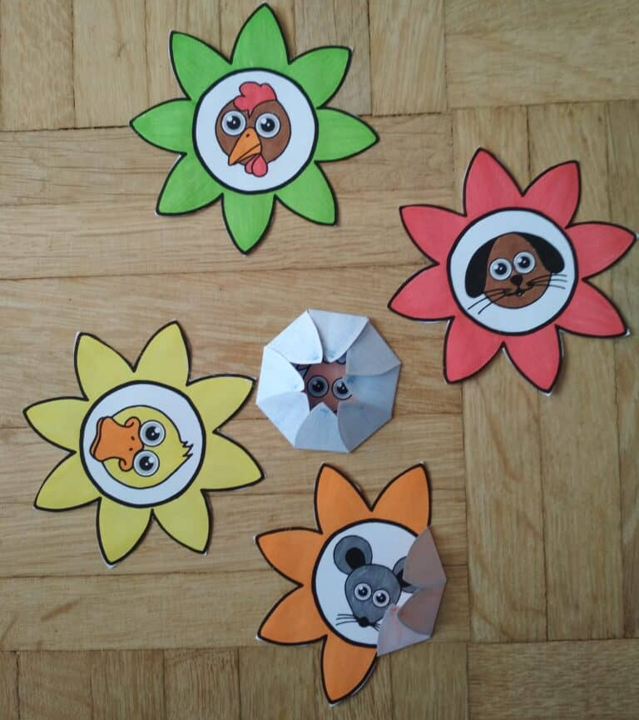
5.
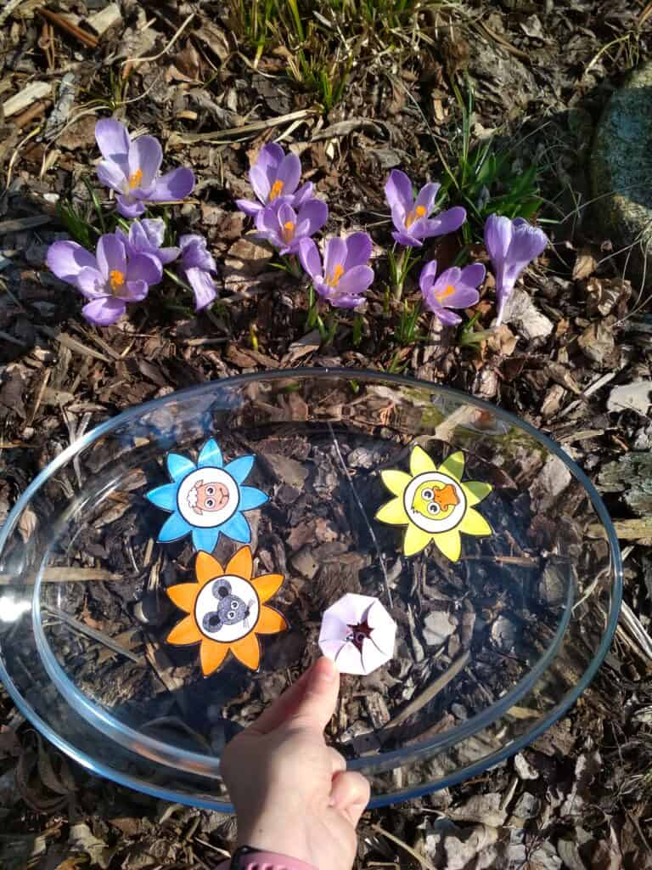

6.
